Załącznik nr 2.5 do SWZ - Kolejowy pług odśnieżny „Stargard Szczeciński” typ 802 -S
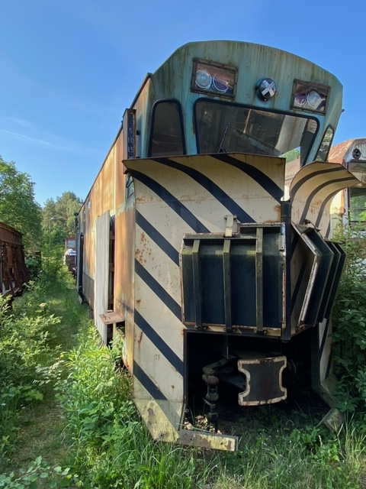
Wymiary wagonu
Długość wraz ze zderzakami – 1124 cm
Szerokość - 190 cm
Wysokość - 327 cm
- Mechaniczne usunięcie powłoki lakierniczej obejmującej całe poszycia zewnętrzne wagonu łącznie z elementami mechanicznymi. Wcześniejszy demontaż okien.
- Wymiana ubytków poszycia zewnętrznego z zachowaniem grubości użytego pierwotnie materiału oraz wykorzystanych pierwotnie połączeń elementów /spawanie, nitowanie/ (dokumentacja zdjęciowa).
- Lakierowanie natryskowe poszycia zewnętrznego wagonu oraz elementów mechanicznych.
- Wymagana technologia lakierowania obejmuje pokrycie powierzchni wstępnie oczyszczonej co najmniej dwukrotnie lakierem podkładowym epoksydowym oraz co najmniej dwukrotnie lakierem poliuretanowym z zachowaniem kolorystyki widocznej na dokumentacji fotograficznej.
- Powłoka lakiernicza wolna od wad technologicznych i wykonawczych, między innymi brak wtrąceń w formie zanieczyszczeń, zachowanie jednolitej struktury o grubości co najmniej 200 µm.
-Montaż okien wraz z wymianą uszczelek
- Odtworzenie oryginalnych napisów
- Dorobienie elementów zasłaniających wnętrze wskaźników prędkości 3 szt. Elementy stalowe o wymiarach 50,5 x 20,5 x 0,2 cm (załączone zdjęcie)
- Wymiana uszczelek okien 2 szt. w drzwiach wymiar okna 72x37 cm, 5 szt. okna boczne wymiar 84x73 cm

UWAGA!
Do wykonania prac remontowych Zamawiający udostępni, zlokalizowany na obiekcie GOTIP w Rudach boczny tor oraz dostęp do prądu i wody. Rozliczenie za zużyte media nastąpi na podstawie wskazań podliczników.

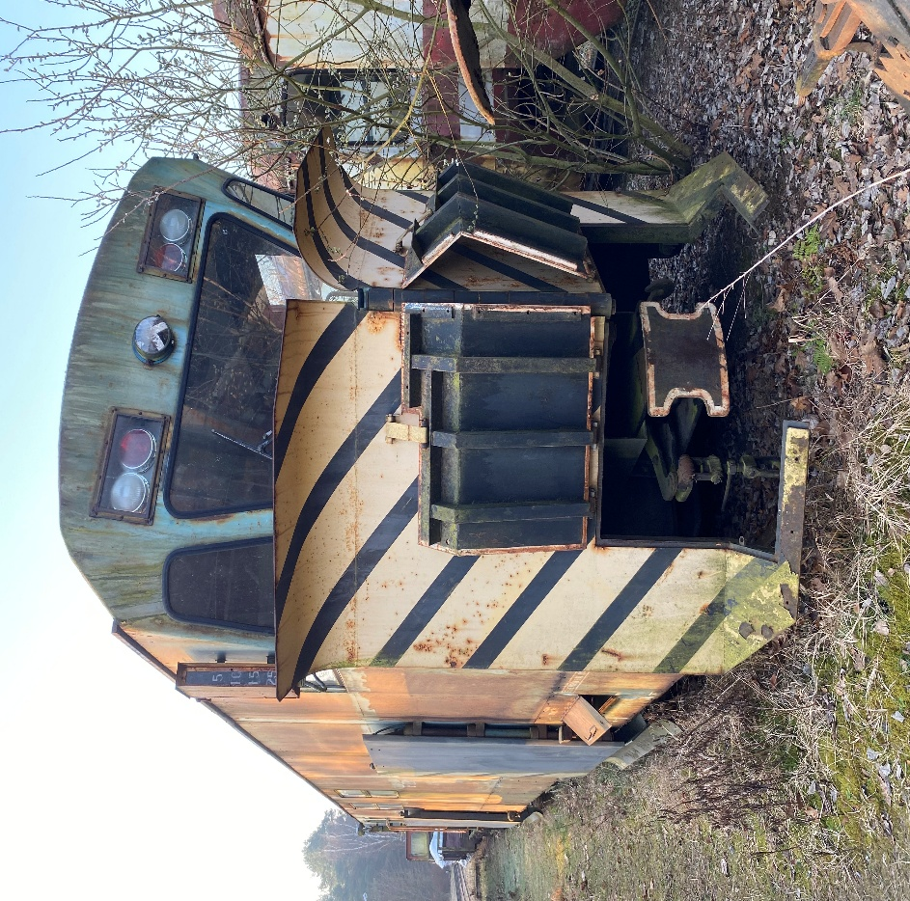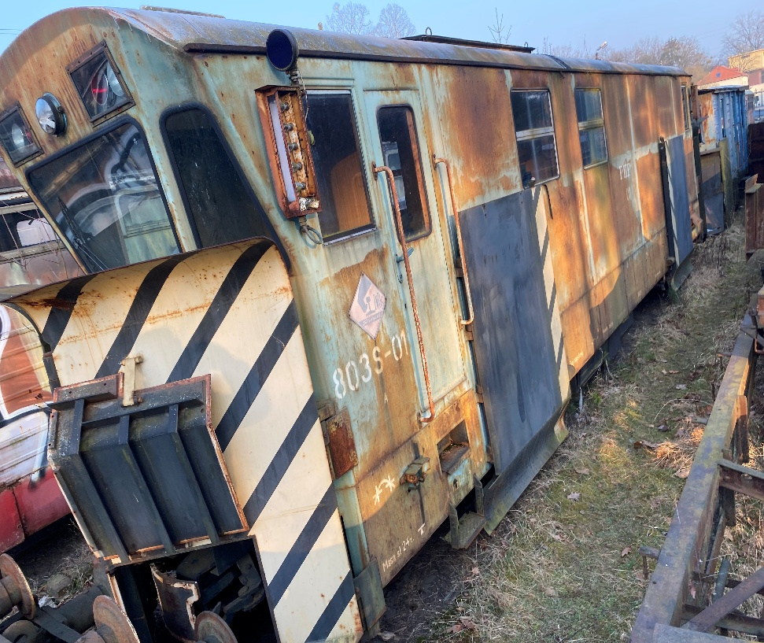
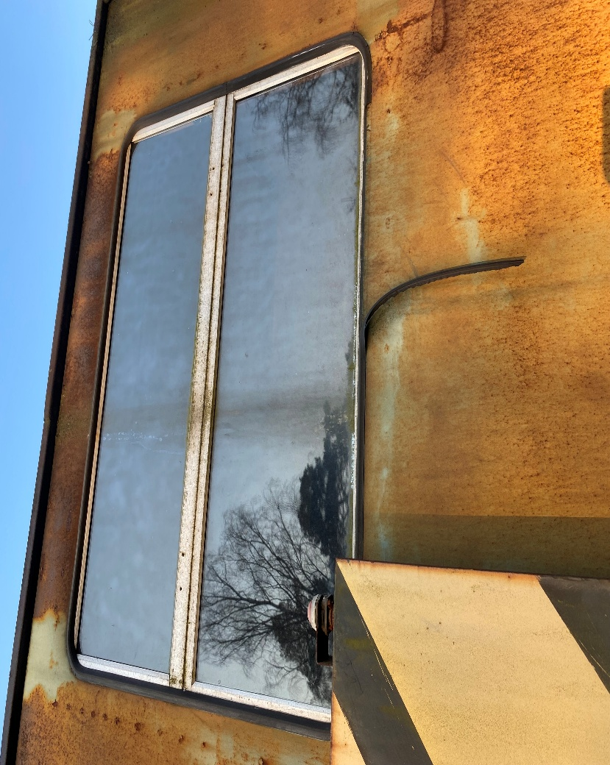
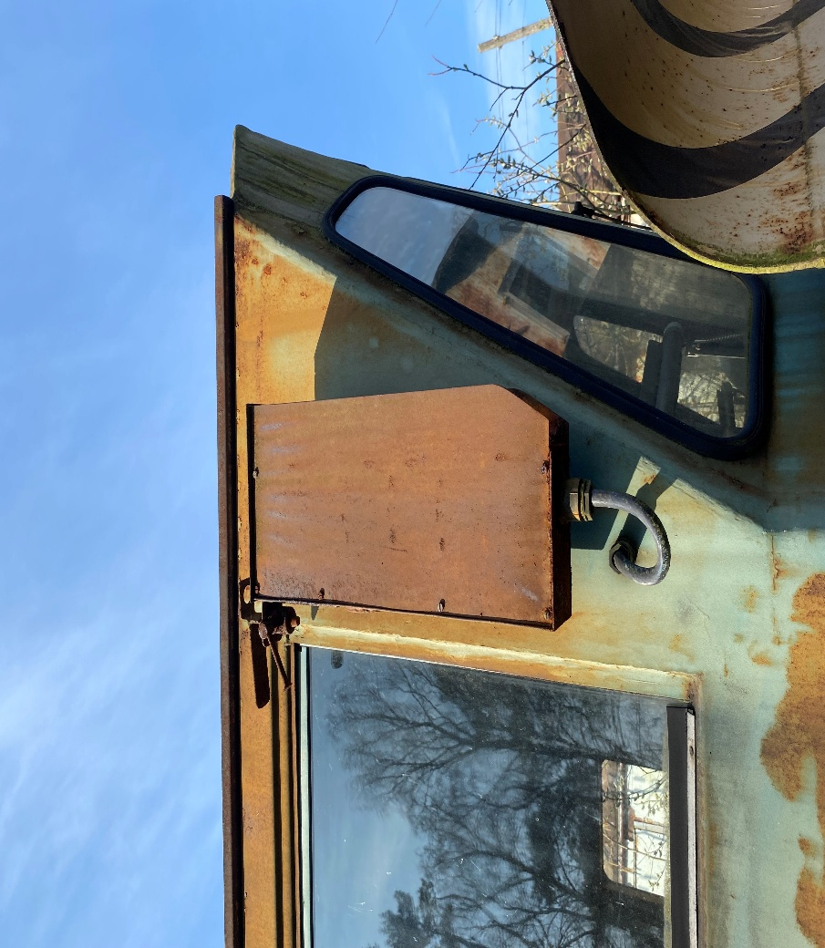
Element zasłaniający wskaźnik prędkości

